定制式义齿送检样品和资料特殊要求

- 金属固定义齿共12颗（其中包括上颌前牙桥体三颗（固位体两个，连接体一个），下颌后牙桥体三颗（固位体两个，连接体一个），下颌前牙单冠三颗，上颌后牙单冠三颗），加工于一副模型内，设计文件。
- 金属烤瓷固定义齿共12颗（其中包括上颌前牙桥体三颗（固位体两个，连接体一个），下颌后牙桥体三颗（固位体两个，连接体一个），下颌前牙单冠三颗，上颌后牙单冠三颗）加工于一副模型内。
金瓷结合性能试样条10只（按YY0621.1-2016 6.4中的要求制作，并需满足YY0621.1-2016 6.4的要求）。
试样条图示如下：
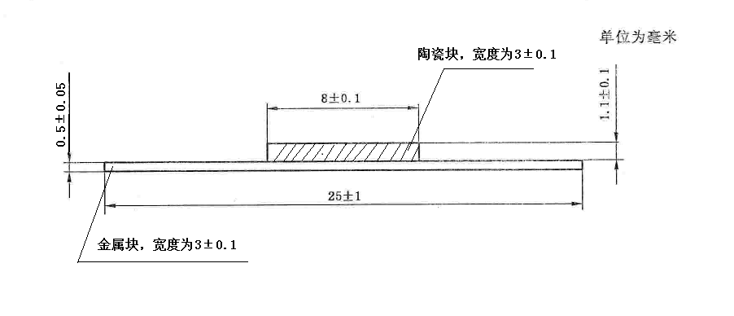
烤瓷所用金属的注册检验报告或送检报告（需要包含按GB17168-2013测得的所用金属的杨氏模量E_{M}值，不清楚的请咨询原材料提供厂家）。
孔隙度检查试样（按YY 0300-2009中7.6要求进行预包埋和预切割，需保证镶嵌体两面水平，切割面水平，切割表面不得开裂。切割表面无需按标准进行打磨抛光，具体再包埋、再切割、及打磨抛光在检验时进行。数量上需两颗前牙和两颗后牙镶嵌体，镶嵌体直径不超过30mm不少于15mm，高度不超过1.5cm，不少于1cm）。
设计文件及色号（维他3D 26色中的色号）。
- 全瓷固定义齿共12颗（其中包括上颌前牙桥体三颗（固位体两个，连接体一个），下颌后牙桥体三颗（固位体两个，连接体一个），下颌前牙单冠三颗，上颌后牙单冠三颗）加工于一副模型内。
孔隙度检查试样（按YY 0300-2009中7.6要求进行预包埋和预切割，需保证镶嵌体两面水平，切割面水平，切割表面不得开裂。切割表面无需按标准进行打磨抛光，具体再包埋、再切割、及打磨抛光在检验时进行。数量上需两颗前牙和两颗后牙镶嵌体，镶嵌体直径不超过30mm不少于15mm，高度不超过1.5cm，不少于1cm）。
设计文件及色号（维他3D 26色中的色号）。
- 树脂基托全口义齿（上颌、下颌）加工于一副模型内。
设计文件及色号。
- 局部义齿（不少于3颗树脂前牙，不少于三颗树脂后牙，金属结构需要包含卡环体，卡环臂，舌杆，前腭杆，后腭杆，以上加工于一副模型上。再单独加工腭板于一副模型上，无需排牙，仅仅用于测量腭板厚度）。
设计文件及色号。
- 以上全部产品，均需按产品技术要求中性能指标材料项的规定，提供所用材料的注册证或备案登记表，或其他可以证明所用材料已经备案或注册的文件。
以上全部产品以标准模型制作，不得使用病人牙模，以排除畸形的影响。
以上全部产品需提供产品技术要求，产品技术要求（除金属内部质量外）的性能指标，应不低于相应国家及行业标准，若无相应标准，应不低于定制式义齿审评指导原则。

